EXPERIÊNCIA RUIM: MSN

URL: <https://www.msn.com/pt-br>

-Design Interativo: Sim

-Usabilidade: Ok

-Funcionalidade: OK

-Legibilidade: Ok, mas as fontes são pequenas

-Intuitividade: Ok. Basta rolar a tela e clicar na notícia desejada ou utilizar a busca

-Minimalismo X Poluído: Poluído, muitos anúncios, e muitos deles se confunde com notícias.

-Cores: paleta de cores mais neutra. Ok

-Friendly: sim, o site é responsivo e na versão mobile os anúncios incomodam menos

-Componentes de layout e informações organizadas: componentes que sobrepõem outros e ocupam espaço demais na tela. Mais de um terço da tela inicial (sem rolagem) é do formulário de busca e anúncios da Microsoft e terceiros.

-Técnicas de leitura: um pouco confusa, em algumas partes parece usar leitura em Z e em outras não fica claro a ordem de leitura.

Leitura em Z:

Sem leitura em Z, com destaques em canto opostos da tela:

EXPERIÊNCIA BOA: Disney Plus

URL: https://www.disneyplus.com/pt-br/home

-Design Interativo: Sim

-Usabilidade: OK

-Funcionalidade: OK. Facilidade em encontrar os títulos que deseja assistir e clicar no play. O Stream funciona com fluidez, sem travamento no vídeo.

-Legibilidade: OK. Possuí imagens e textos claros para cada título que deseja assistir. 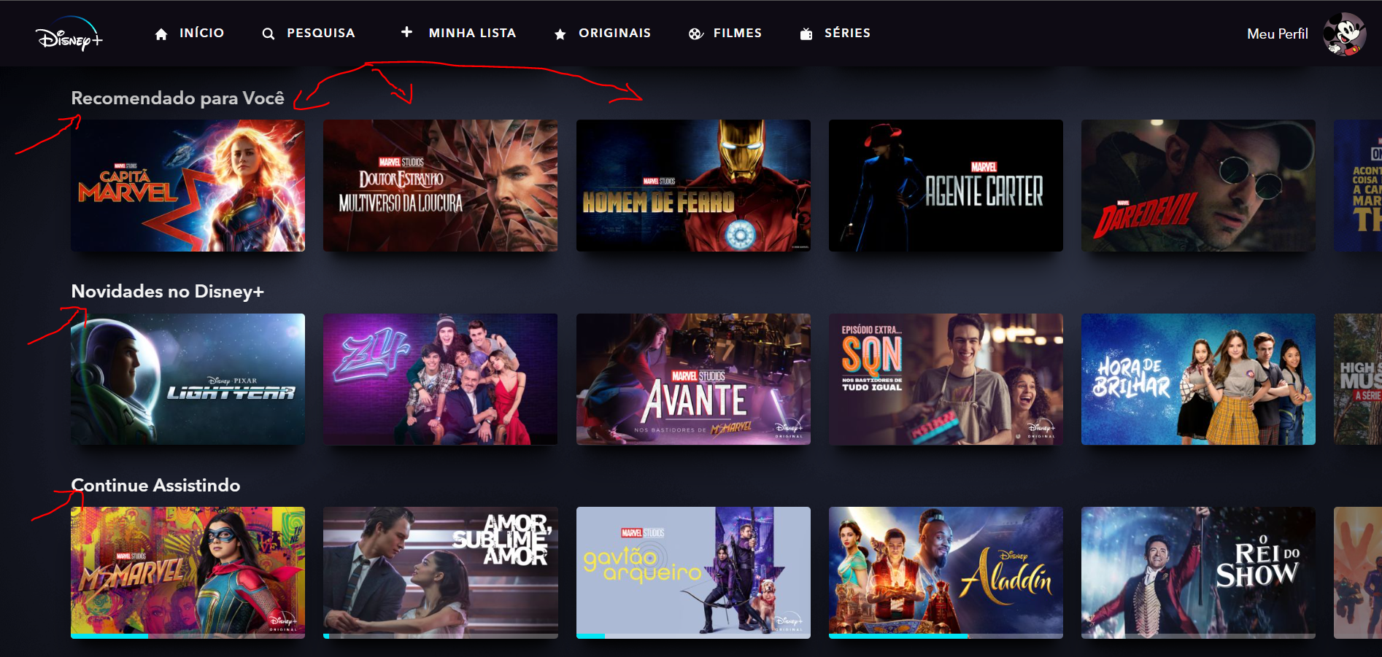

-Intuitividade: Sim, basta utilizar a tela de pesquisa ou rolar a tela e clicar no filma que deseja assistir. Sem necessidade de aprendizado para utilizar a plataforma.

-Minimalismo X Poluído: apesar de apresentar muitos títulos na tela, o visual não parece poluído, os elementos são bem separados, não há anúncios e é bem fácil compreender o que é cada coisa na plataforma.

-Cores: OK.

-Friendly: o site foi planejado para desktop em caso de uso no mobile e ele exige a instalação do app que foi criado especificamente para isso.

-Componentes de layout e informações organizadas: OK

-Técnicas de leitura: OK. Leitura em Z em praticamente todas as partes da tela:

Na parte abaixo existe inclusive uma seta de scroll na parte direita, indiretamente indicando a direção da leitura.

